信息化项目产品咨询论证用户需求书
- 项目背景
随着近年来国家对于医疗信息化的大力推行，医疗信息化建设已成为行业趋势，目前医院PACS系统为影像科通用系统、无法连接眼科专业设备，使用逻辑也不符合眼科医生的使用习惯。随着我院眼科的快速发展，眼科诊疗大数据的采集，存贮，分类，归档以及挖掘再利用成为临床医生及管理者的核心诉求，通过信息化手段实现眼科大数据的综合管理与应用将会对我院临床诊疗效率、医疗质量以及科研带来巨大价值，因此我科需要购置一套眼科影像管理分析系统。
2022年国家卫生健康委印发“十四五”全国眼健康规划（2021-2025），强调了眼健康信息化平台建设的必要性，国内眼科专科信息化发展在近几年有了长足的发展，知名眼科医院和大三甲医院的知名眼科已经有了成功应用。实现了眼科各项亚专科用的专用门诊病历，同时实现了真正意义上的眼科设备全部连接，形成眼科专科影像中心。
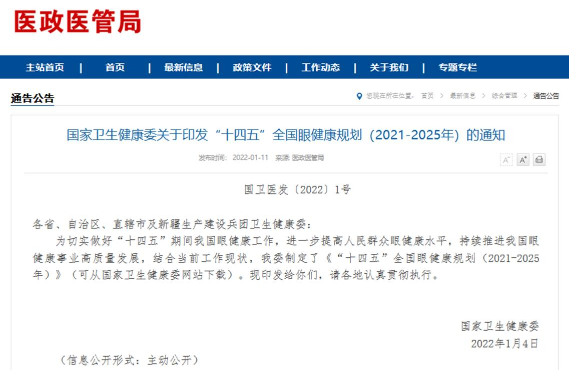
- 项目建设清单
功能名称 | 功能描述
基础接口 | 1、需支持与医院HIS系统的多种接口方式获取患者的基本信息、检查申请信息、缴费状态等  2、需支持患者检查完毕后，回传给HIS确费通知、检查结果  3、需支持与第三方系统对接（HIS、门诊电子病历、住院电子病历、创想医生、设备效益分析系统、嘉和平台、体检系统、影像中心），将检查信息提供给第三方系统，并提供集成的浏览界面  4、需支持上传到上级要求的平台（例如全民健康平台）
设备连接与数据传输 | - 需支持连接目前眼科现有设备，会为各类眼科设备提供最优的设备连接方式。可以获得所连接设备的影像资料、检查报告等信息。  - 需支持技师无需录入患者姓名，进行扫码（或双击）即可接诊或检查，并且患者基本信息会自动写入设备软件中。节省技师工作时间。  - 需支持图像上传界面支持自动迷你收起，不影响设备采集，方便技师操作，一键实现报告上传。
报告中心 | - 需支持报告书写可提供不同书写模式：设备自带模式、自定义模式  - 需支持提供历史报告引用、自定义报告模板及常见病报告书写常用字段，便于引用  - 需支持报告模板结构化，便于后期检索统计
专业影像浏览终端 | - 需支持检查图像及报告可以按照检查时间、检查类别分类显示  - 需支持自定义常用影像浏览模式设定，便于医生根据个人诊疗需求快速定位影像模式  - 需支持提供临床全面的浏览模式：包括视力、眼压、验光等数值型结果浏览、影像像全屏浏览、PDF报告浏览、视频影像播放  - 需支持多种模式对比浏览，包括不同设备输出影像的同屏对比浏览、同一设备不同时期影像对比浏览  - 需支持OCT原始图像浏览，眼底参考图像定位线及OCT断层影像联动播放  - 需支持多种影像后处理功能，支持报告图像的亮度对比度调节、图像局部放大、测量、标注等操作。  - 需支持双屏、宽屏显示图像，快捷键、拖拽等浏览操作
快捷影像浏览终端 | - 需支持当前患者的全部检查资料按时间排序，可通过键盘快速切换下一张图片  - 需支持检查项导航窗口，可快速切换检查项  - 需支持双眼对比模式，可对比本次就诊检查结果和历史检查结果
管理与统计 | 需支持可提供检查开单量、设备使用量、技师工作量、报告书写量统计，为医院提供绩效考核及设备使用效益分析依据
微信公众号推送 | 需支持各类检查数据、影像、报告推送至医院微信公众号供患者进行浏览
角色和权限 | - 需支持根据医院具体需求制定使用角色，角色对应相应的功能模块权限  - 需支持设置拷贝权限，确保数据安全  - 需支持设置浏览权限，根据权限不同可查看医生/技师本人检查患者的影像资料或全科室影像资料  - 需支持VIP患者可进行隐私保护或脱敏显示
- 项目建设内容

3.1 对接接口：
3.1.1与医院HIS系统的多种接口方式获取患者的基本信息、检查申请信息、缴费状态等
3.1.2系统需要患者检查完毕后，回传给HIS确费通知
3.1.3系统需要提供与第三方系统（HIS、门诊电子病历、住院电子病历）集成的浏览界面
3.1.4系统需要支持眼科检查影像、报告推送至医院微信公众号供患者进行浏览
3.1.5系统需要对接检查执行回写、对接影像数据回写、对接报告回写。

3.2设备连接与检查：
3.2.1全部眼科设备连接：系统可对医院所有设备（包括数值类、影像类设备）全部进行连接，可将患者全部检查结果进行归类整合.
3.2.2 技师刷卡登录功能：支持技师在全部眼科设备，包括无原厂电脑连接的数值设备和有电脑连接的影像设备，检查患者前能够通过刷工卡模式快捷登录，使得系统能够记录每个检查的操作者，从而满足技师工作量自动统计、关键检查的质控追溯和全院信息化等级水平的评审。
3.2.3 受检者身份核对：支持技师在眼科数值和影像检查之前，能够通过扫码患者条码或刷卡等方式，通过PACS系统回显患者基本信息，确认患者身份无误后再开始检查。
3.2.4受检患者信息自动写入眼科设备：支持技师扫描患者条码或确认患者身份后，将患者基本信息自动写入检查设备，无需技师用键盘录入，从而避免了人为录入造成的失误，大大提高了技师工作效率，也节约了患者等待时间。
3.2.5检查结果自动上传：支持技师在完成检查后，全部检查结果和检查报告自动上传或一键上传到PACS系统，包括数值型设备、DICOM的设备和非DICOM的设备。从而大大提高技师的工作效率。
3.2.6数据上传确认：支持技师在完成检查并上传结果到眼科影像管理分析系统后，系统能够回显确认收到检查结果的数量和状态，可支持技师确认，也可以支持在没有增加技师工作流程的情况下完成HIS确费，确保了整个系统没有数据上传丢失的风险，同时也是检查质控和全院信息化等级评审的关键要求。
3.2.7眼科设备全量数据归档功能：眼科影像管理分析系统不仅仅只获取到设备的检查报告，更需要获取到全部的原始检查影像。这样使得医生能够在诊室也能浏览到该患者的全部影像数据，这对疾病诊断非常重要。例如，医生在诊室能够看到患者眼底造影的全部数十张乃至数百张照片，而不仅仅是报告者所选择的数张照片。
3.2.8全量数据归档留存：支持设备全量检查结果归档到眼科影像管理分析系统管理，也避免了以前在设备淘汰更新时或者设备硬盘损坏导致的旧设备中的患者检查结果不能保留的风险，避免了难以对患者疾病历史进程进行随访而带来的诊疗风险。

3.3 影像浏览工作站：
3.3.1专业浏览 医生在诊室通过扫描患者二维码【条形码】或就诊卡可定位到当前患者，提供临床全面的检查图像报告浏览模式，包括单张图像全屏浏览、PDF报告浏览、视频影像播放，可通过开单时间或检查类别两种形式进行浏览。对于DICOM标准图像，医生可根据临床诊断需要进行不同影像的对比浏览，医生可以根据诊疗需要设定1x1,1x2,2x2等图像显示模式。可在界面中自动生成患者历次视力、眼压等临床需要连续观察指标的数据曲线，为评估患者病情提供便利。多种影像后处理功能，支持报告图像的亮度对比度调节、图像局部放大、测量等操作。
3.3.2快捷浏览 医生在诊室的快捷浏览模式，能将当前患者的全部检查影像和报告按照检查日期倒序排列，医生只需通过鼠标或键盘快速滚动浏览全部检查；能将选定患者的历次检查图像生成缩略图，在快捷浏览模式下，显示这些缩略图于屏幕底部，按检查日期、检查类型进行排列，医生点选缩略图即可快速打开进行浏览；对选定的检查类型，支持单眼浏览和双眼对比模式浏览，方便医生进行左右眼的病变对照；疾病进展随访模式浏览，对于选定的检查类型，可对比本次就诊检查结果和该患者历史检查结果中同一只眼别的同屏对比；眼科医生通过移动PAD端采用本模式浏览，在无鼠标情况下通过用户触屏完成以上各项功能；

3.4 眼科特检管理：
3.4.1需要有管理者界面首页实时展示门诊挂号量、各亚专科挂号量、住院病种分析、性别年龄分布、医生工作量、各科室工作量、住院手术量等临床管理统计数据，也可查询相应指标的历史数据。对医院设备使用量和业务量进行相应统计，为管理者提供绩效考核依据，对提高医疗质量和品牌效应提供了数据支持。医生可根据科研需求设定查询条件，比如设定OCT影像报告中出现浆液性神经上皮脱离的患者，系统会自动查询并支持导出，方便进行科研统计。

3.5报告中心：
3.5.1支持报告书写可提供不同书写模式：设备自带模式、自定义模式，支持提供历史报告引用、自定义报告模板及常见病报告书写常用字段，便于引用，支持报告模板结构化，便于后期检索统计

3.6数据安全：
3.5.1需要在系统后台进行权限配置：设备权限、用户权限、浏览权限、拷贝权限等，以保证数据的安全性。
3.5.2设备权限：此台电脑只可查看已连接的眼科设备，其他设备不可查看；用户权限：不同用户功能权限不同，无该功能权限的用户无法进行设备检查、报告书写或其他操作；
3.5.3浏览权限：可设置该用户角色浏览、统计、系统设置权限，根据权限不同，可查看医生/技师本人检查患者的影像资料或全科室影像资料；
3.5.4拷贝权限：可设置该用户角色是否可以导出患者原始图像资料。
3.5.5数据存储：需要采用安全的数据存储方式，如遇医院断电情况可以保证数据能继续运行。如遇网络中断情况，系统会启用应急服务将不能传输的数据临时存储到本地，待网络恢复后再将数据上传。
- 项目预算说明
根据建设内容给出项目申请预算表或给出市场询价报告(不限于其他医院类似项目的合同价，相关网站类似项目中标价或咨询相关厂家报价)。

